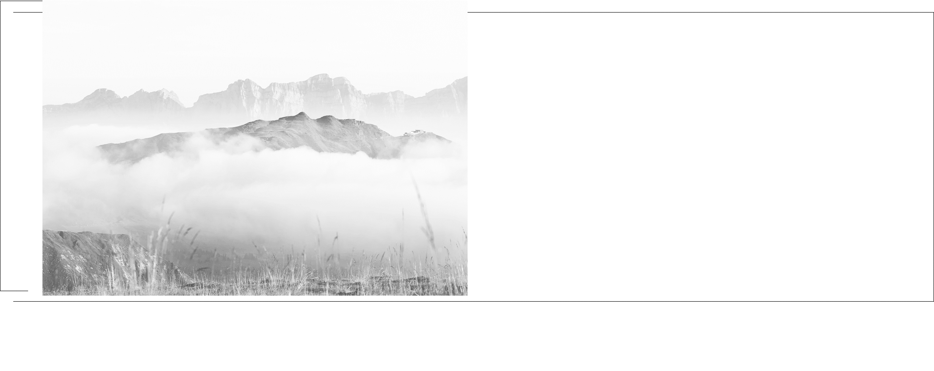

第十四章

光及其应用

第71课时 光的折射、全反射
目标要求 1.理解折射率的概念，掌握光的折射定律。2.掌握发生全反射的条件并会用全反射的条件进行相关计算。3.会解决几何光学的折射、全反射的综合问题。

考点一 折射定律 折射率
1.折射定律
(1)内容：如图所示，当光线从空气射入介质时，发生折射，折射光线与入射光线、法线处在同一平面内，折射光线与入射光线分别位于法线的两侧；入射角的正弦值与折射角的正弦值成正比。
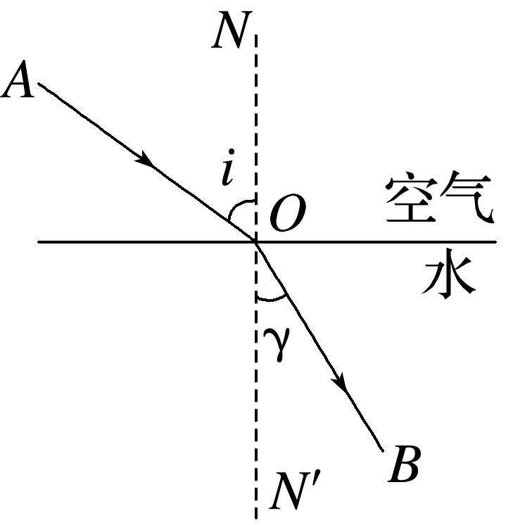
(2)表达式：$\frac{sini}{sinγ}$=n(n为常数)。
2.折射率
(1)定义式：n=$\frac{sini}{sinγ}$。
(2)折射率与速度的关系式：n=$\frac{c}{v}$。因为v<c，所以任何介质的折射率都大于1。
说明：①表达式n=$\frac{c}{v}$中的n是指介质相对于真空的折射率，即绝对折射率。②折射率的大小不仅与介质本身有关，还与光的频率有关。同一种介质中，频率越大的光折射率越大，传播速度越小。③同一种光，在不同介质中虽然波速、波长不同，但频率相同。
例1 (2025·河南卷·2)折射率为$\sqrt{2}$的玻璃圆柱水平放置，平行于其横截面的一束光线从顶点入射，光线与竖直方向的夹角为45°，如图所示。该光线从圆柱内射出时，与竖直方向的夹角为(不考虑光线在圆柱内的反射)( )
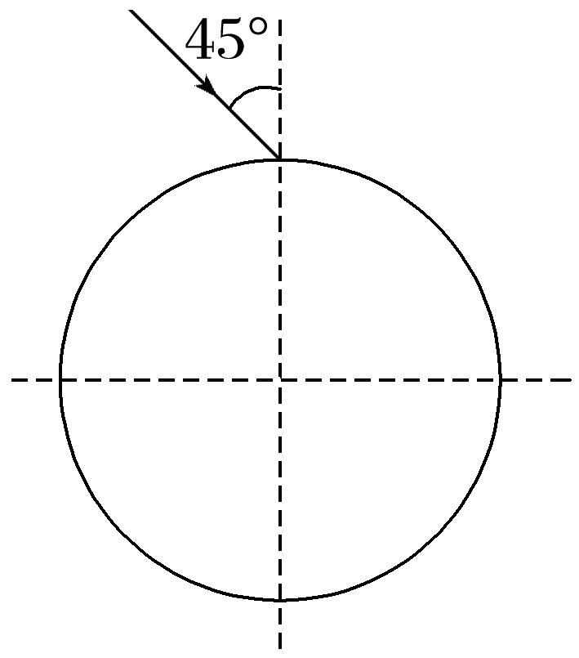
A.0° B.15° C.30° D.45°
答案 B
解析 设光线射入圆柱体时的折射角为θ，根据光的折射定律可知n=$\frac{sin45°}{sinθ}$=$\sqrt{2}$，解得θ=30°，
如图，根据几何关系可知光线射出圆柱体时的入射角i=θ=30°，则法线与竖直方向的夹角α=θ+i=60°，根据光的折射定律n=$\frac{sinr}{sini}$，解得光线射出圆柱体时的折射角r=45°，光线从圆柱体内射出时，与竖直方向的夹角为β=α-r=15°，选项B正确。
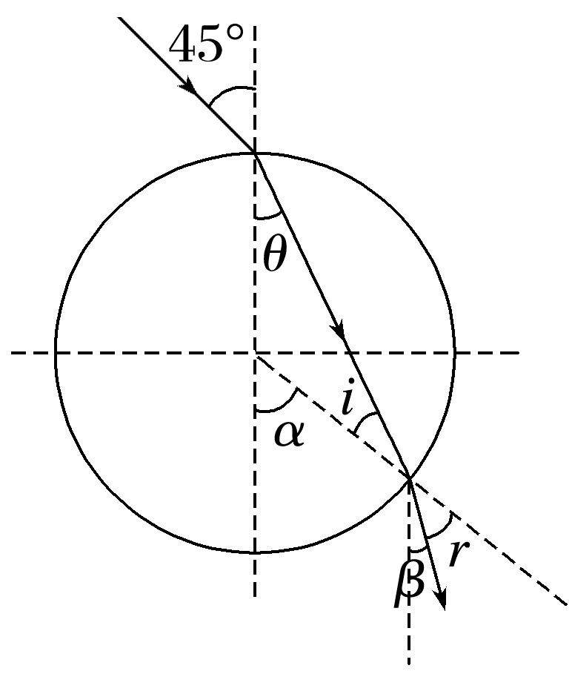
平行玻璃砖、三棱镜和圆柱体(球)对光路的控制特点
 | 平行玻璃砖 | 三棱镜 | 圆柱体(球)
对光  路的  控制  特点 | 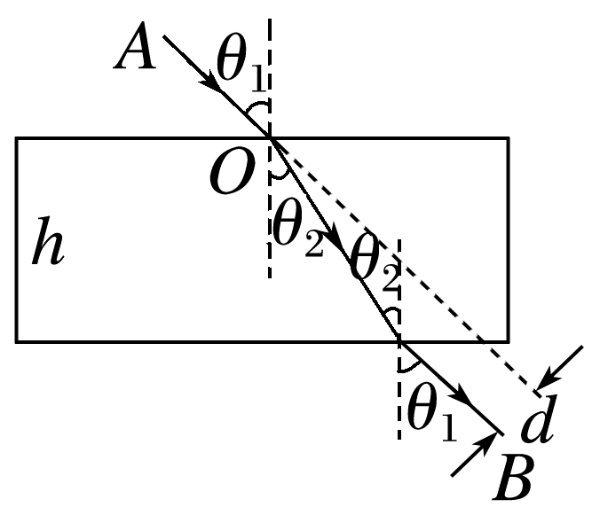  通过平行玻璃砖后光线不改变传播方向，但要发生侧移 | 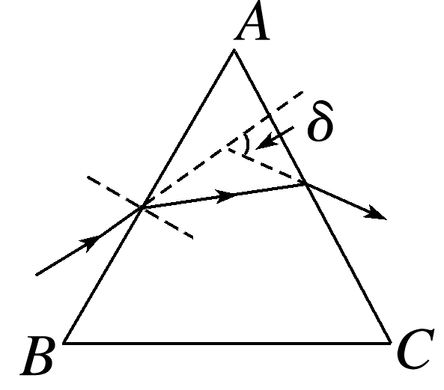  通过三棱镜的光线经两次折射后，出射光线向棱镜底面偏折 | 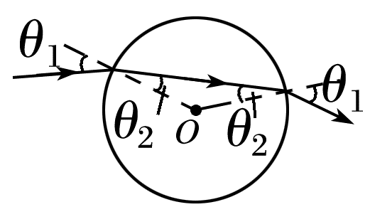  圆界面的法线是过圆心的直线，光线经过两次折射后向圆心偏折，进入玻璃砖的入射角等于射出时的折射角，入射光线、出射光线关于其中心O对称

例2 (2025·甘肃卷·13)已知一圆台容器，高H=15 cm，上口径R=13 cm，容器底部中心有一质点，未装入水时，人眼从容器边缘无法观测到该质点，装入某种液体后，恰好可以看到，此时液面高度h=12 cm，人眼观测角度α满足sin α=$\frac{3}{5}$，人眼到容器边缘的距离为5 cm。光在真空中的传播速度c=3×10⁸ m/s，求：
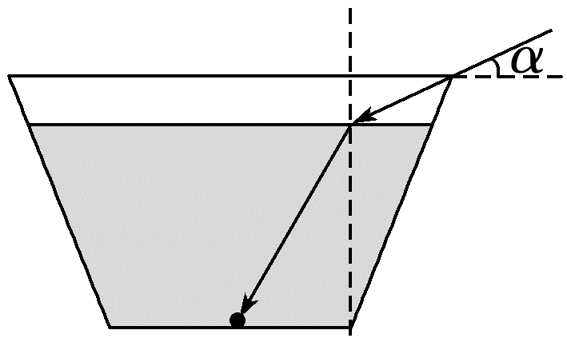
(1)该液体的折射率；
(2)光从底部质点反射至人眼全过程的时间。
答案 (1)$\frac{4}{3}$ (2)1×10⁻⁹ s
解析 (1)根据题意，画出光路图，如图所示
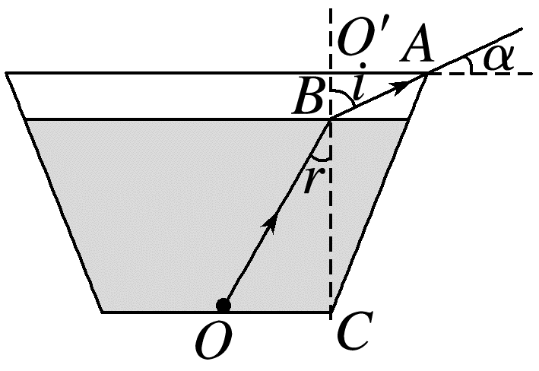
由几何关系可得sin i=$\frac{4}{5}$，O'B=H-h=3 cm
则有O'A=4 cm，AB=5 cm，OC=R-O'A=9 cm，OB=$\sqrt{h^{2}+OC^{2}}$=15 cm
则sin r=$\frac{OC}{OB}$=$\frac{3}{5}$
由折射定律可得该液体的折射率为n=$\frac{sini}{sinr}$=$\frac{4}{3}$
(2)根据题意，由图可知，光在空气中传播的距离为s₁=10 cm
光在液体中的传播距离为s₂=OB
光在液体中的传播速度为v=$\frac{c}{n}$=$\frac{3c}{4}$
则光从底部质点反射至人眼全过程的时间t=$\frac{s_{1}}{c}$+$\frac{s_{2}}{v}$=$\frac{0.1}{3×{10}^{8}}$ s+$\frac{0.15}{2.25×{10}^{8}}$ s=1×10⁻⁹ s。

考点二 全反射 光导纤维
1.光密介质与光疏介质
介质 | 光密介质 | 光疏介质
折射率 | 大 | 小
光速 | 小 | 大
相对性 | 若n_{甲}>n_{乙}，则甲相对乙是光密介质  若n_{甲}<n_{乙}，则甲相对乙是光疏介质

2.全反射
(1)定义：光从光密介质射入光疏介质时，当入射角达到某一角度，折射角变成90°，继续增大入射角，折射角将大于90°，此时，入射光线全部被反射回折射率较大的介质中，这种现象称为光的全反射。
说明：入射角增大的过程中，折射光的能量减少，反射光的能量增加，当发生全反射时，反射光的能量最强。
(2)条件：①光从光密介质射入光疏介质。②入射角大于或等于临界角。
(3)临界角：折射角等于90°时的入射角。若光从光密介质(折射率为n)射向真空或空气时，发生全反射的临界角为i_{c}，由n=$\frac{sin90°}{sin i_{c}}$，得sin i_{c}=$\frac{1}{n}$。介质的折射率越大，发生全反射的临界角越小。
3.全反射的应用
(1)全反射棱镜
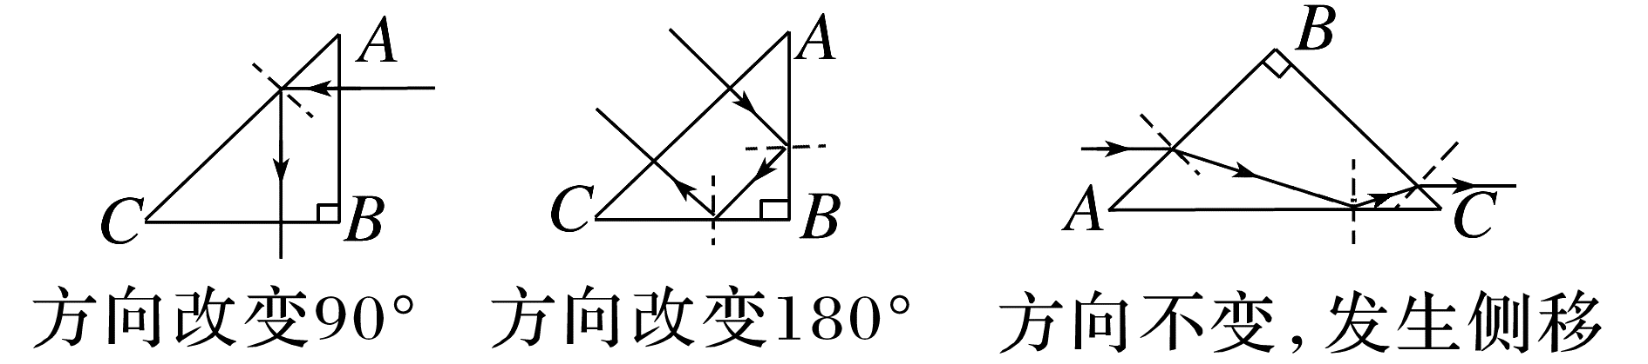
(2)光导纤维
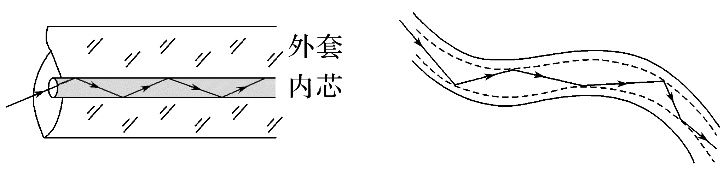
说明：内芯相对于外套为光密介质，内芯的折射率大于外套的折射率。
例3 (2024·广东湛江市一模)一种“光开关”的“核心区”构造如图中虚框区域所示，其中1、2是两个完全相同且截面直角边长均为d的等腰直角三角形的棱镜，直角边与虚框平行，两斜面平行且略拉开一小段距离，在两棱镜之间可充入不同介质以实现“开关”功能。若一细束单色光a从1的左侧面上D点垂直于棱镜表面AC射入，若能通过2，则为“开”，否则为“关”。已知棱镜对单色光a的折射率为1.5，D与底面BC间的距离为0.6d，单色光a在真空中的传播速度为c。在两棱镜之间不充入介质情况下：
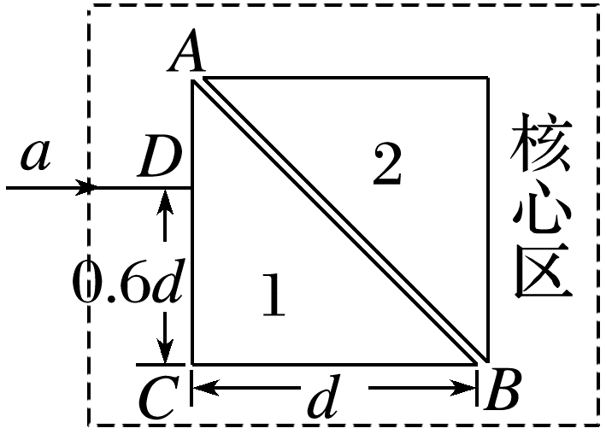
(1)请通过推导说明是否能实现“开”功能；
(2)求单色光a在棱镜中传播的时间t。
答案 (1)不能 (2)$\frac{3d}{2c}$
解析 (1)发生全反射的临界角满足
sin i_{c}=$\frac{1}{n}$=$\frac{2}{3}$<sin 45°=$\frac{\sqrt{2}}{2}$
故不充入介质情况下，单色光a在1中发生全反射，不能实现“开”的功能。
(2)单色光a在棱镜中的传播速度为v=$\frac{c}{n}$
由几何关系可知单色光a在1中传播的路程s=d
又s=vt
代入数据解得t=$\frac{3d}{2c}$。
拓展 若要实现“开”功能，需要在两棱镜之间充入对a光的折射率至少多大的介质？
答案 在两棱镜之间充入对a光的折射率为n'的介质以后，使a光发生全反射的临界角大于45°，则可使a光进入2，实现“开”功能。由全反射条件有sin 45°<$\frac{n^{'}}{n}$，得n'>$\frac{3\sqrt{2}}{4}$。
例4 (2024·广东深圳市二模)光纤通信已成为现代主要的有线通信方式。现有一长为1 km、直径为d=0.2 mm的长直光纤，一束单色平行光从该光纤一端沿光纤方向(光纤外套厚度可忽略不计)射入，经过5×10⁻⁶ s在光纤另端接收到该光束。求：
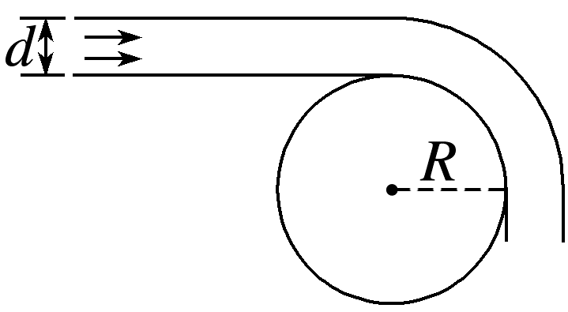
(1)光纤的折射率；
(2)如图所示该光纤绕圆柱转弯，若平行射入该光纤的光在转弯处均能发生全反射，求该圆柱体半径R的最小值。
答案 (1)1.5 (2)0.4 mm
解析 (1)光在长直光纤中传输速率v=$\frac{l}{t}$
解得v=2×10⁸ m/s
光纤的折射率n=$\frac{c}{v}$，
解得n=1.5
(2)如图所示，当光纤中最下面的光线发生全反射，则平行光在弯曲处恰好全部发生全反射
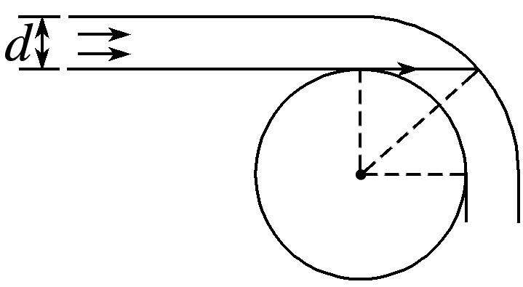
由几何关系可知sin i_{c}=$\frac{R_{min}}{R_{min}+d}$
又sin i_{c}=$\frac{1}{n}$=$\frac{1}{1.5}$
解得R_{min}=0.4 mm。
拓展 该单色平行光以任意角度入射，在此光纤中一端到达另一端的最长时间。
答案 当在端面上入射角最大时，此时光在光纤内恰好发生全反射，光的传播时间最长，
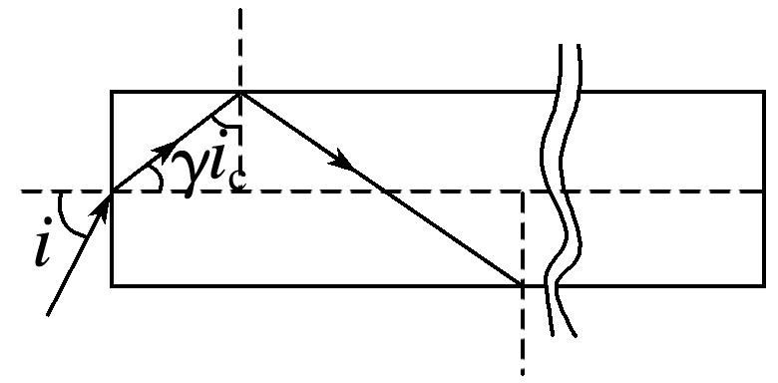
由图知这时光在光纤中的总路程s=$\frac{l}{cosγ}$=nl
最长时间为t=$\frac{s}{v}$=7.5×10⁻⁶ s。

考点三 光的折射和全反射的综合应用

分析光学综合问题的基本思路
1.根据题目条件进行光路分析
(1)判断光线是从光疏介质进入光密介质还是从光密介质进入光疏介质。
(2)判断入射角是否大于或等于临界角，明确是否会发生全反射现象。
2.画出反射、折射或全反射的光路图，必要时还可应用光路的可逆性原理画出光路图，在光路图上分析并找出有关几何图形的边角关系。
3.根据光学的基本规律，结合几何关系(三角函数、勾股定理、正弦定理等)分析或求解相关问题。
例5 (2024·全国甲卷·34(2))一玻璃柱的折射率n=$\sqrt{3}$，其横截面为四分之一圆，圆的半径为R，如图所示。截面所在平面内，一束与AB边平行的光线从圆弧入射。入射光线与AB边的距离由小变大，距离为h时，光线进入柱体后射到BC边恰好发生全反射。求此时h与R的比值。
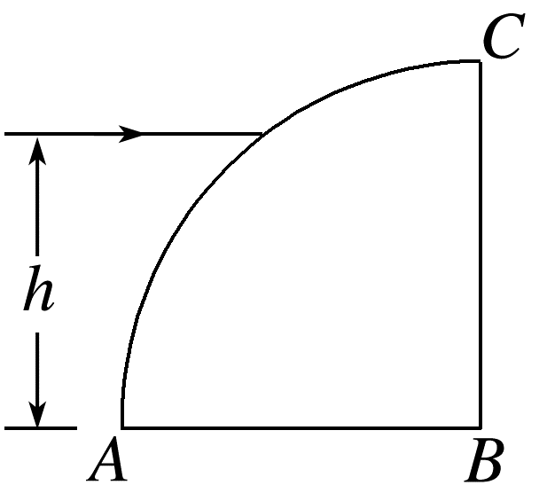
答案 $\frac{\sqrt{2+\sqrt{2}}}{2}$
解析 如图，画出光路图
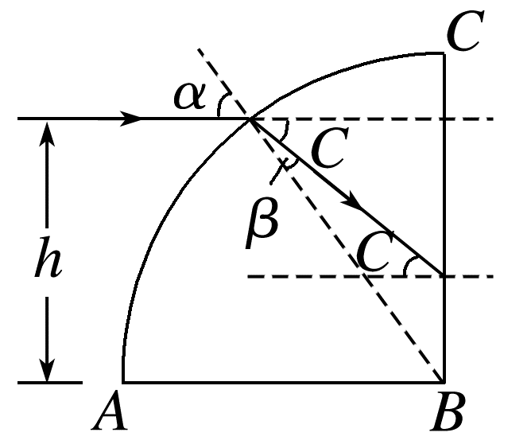
可知$\frac{sinα}{sinβ}$=n=$\sqrt{3}$
设临界角为C，
得sin C=$\frac{1}{n}$=$\frac{\sqrt{3}}{3}$，cos C=$\frac{\sqrt{6}}{3}$
根据α=β+C可得$\frac{sin(β+C)}{sinβ}$=$\sqrt{3}$
解得tan β=$\frac{1}{3-\sqrt{2}}$
故可得sin β=$\frac{1}{\sqrt{12-6\sqrt{2}}}$
故可知$\frac{h}{R}$=sin α=$\sqrt{3}$sin β=$\frac{\sqrt{2+\sqrt{2}}}{2}$。
例6 (2024·广东广州市三模)《礼记注疏·月令》中写道：“若云薄漏日，日照雨漏则虹生。”这里已粗略地揭示了虹的成因。虹是太阳光经过水滴的两次折射和一次反射形成的。一束太阳光在过球形水滴球心O的平面内从A点入射，入射角为i，如图为该束太阳光中红光在水滴内B点反射后，从D点出射的光路图。球形水滴的半径为R，O到光线AB的距离为d，真空中的光速为c。
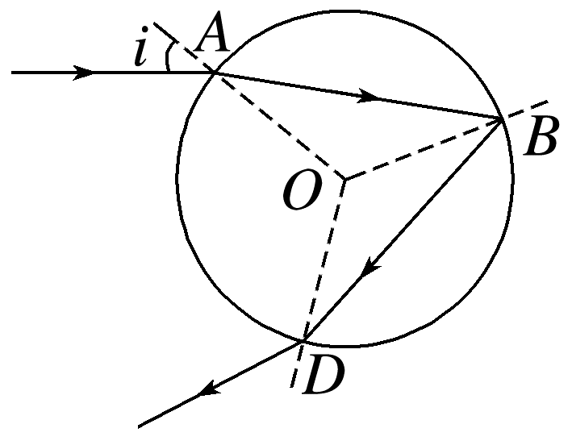
(1)大致画出该束太阳光中紫光从A点入射后，经一次反射后出射的光路图；
(2)求红光的折射率n；
(3)求红光从A到B的传播时间t。
答案 (1)见解析图 (2)$\frac{Rsini}{d}$ (3)$\frac{2Rsini}{dc}\sqrt{R^{2}-d^{2}}$
解析 (1)光路图如图所示。
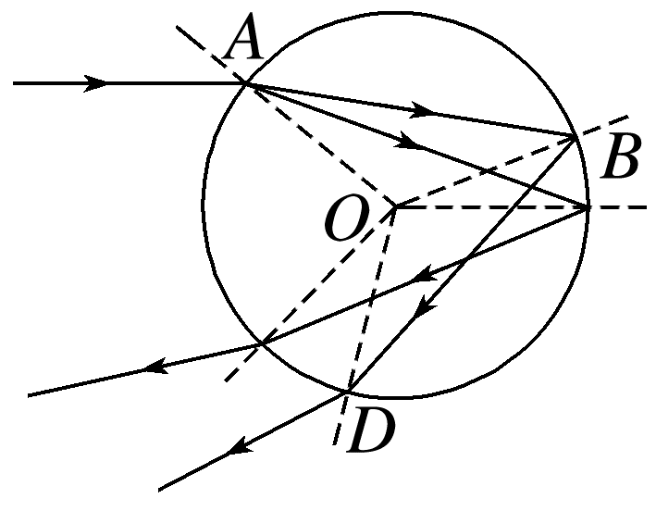
(2)设折射角为r，水滴中反射角也为r
据折射定律，有n=$\frac{sini}{sinr}$
据几何关系，有sin r=$\frac{d}{R}$
解得n=$\frac{Rsini}{d}$
(3)水滴中光速v=$\frac{c}{n}$
红光从A到B的传播距离L=2$\sqrt{R^{2}-d^{2}}$
红光从A到B的传播时间t=$\frac{L}{v}$
解得t=$\frac{2Rsini}{dc}\sqrt{R^{2}-d^{2}}$。

课时精练[A]
[分值：52分]
 [1~7题，每题4分]
1.(2024·江苏卷·6)现有一光线以相同的入射角θ，打在不同浓度NaCl的两杯溶液中，折射光线如图所示(β₁<β₂)，已知折射率随浓度增大而变大。则( )
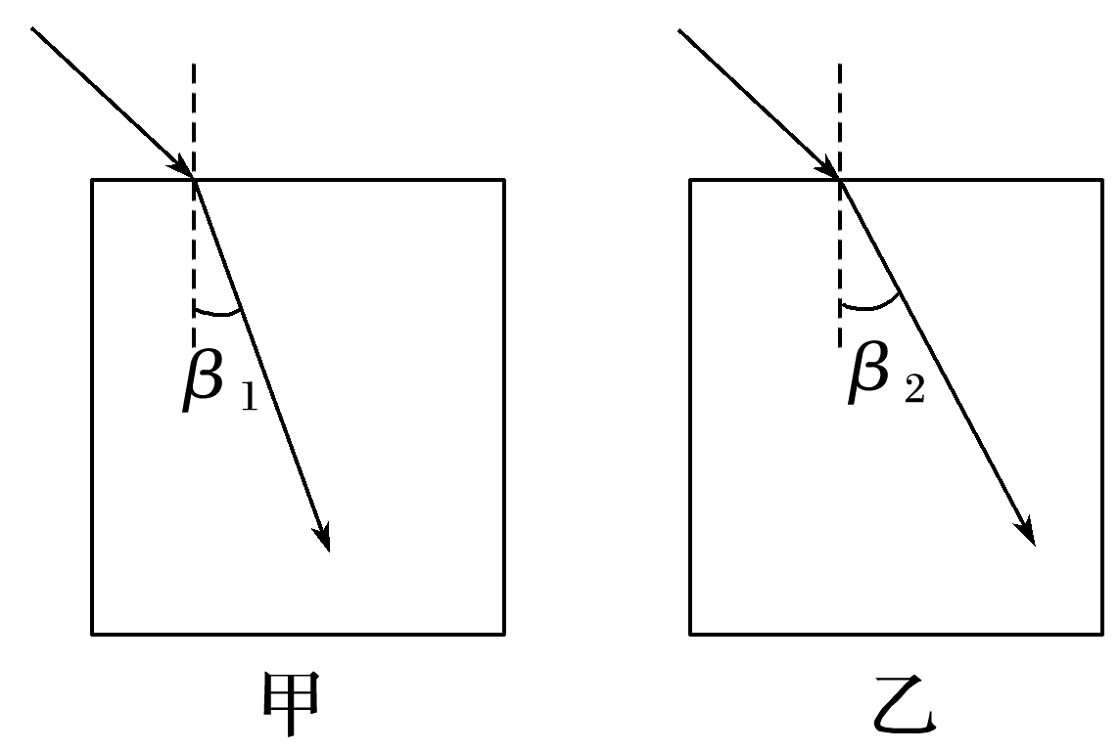
A.光在甲中折射率大 B.甲的NaCl浓度小
C.光在甲中速度大 D.甲的临界角大
答案 A
解析 入射角θ相同，β₁<β₂，由n=$\frac{sinθ}{sinβ}$可知n_{甲}>n_{乙}，故甲浓度大；根据v=$\frac{c}{n}$，可知光线在甲中的传播速度较小，由sin C=$\frac{1}{n}$可知折射率越大临界角越小，故甲临界角小。故选A。
2.(2025·黑吉辽蒙卷·3)如图，利用液导激光技术加工器件时，激光在液束流与气体界面发生全反射。若分别用甲、乙两种液体形成液束流，甲的折射率比乙的大，则( )
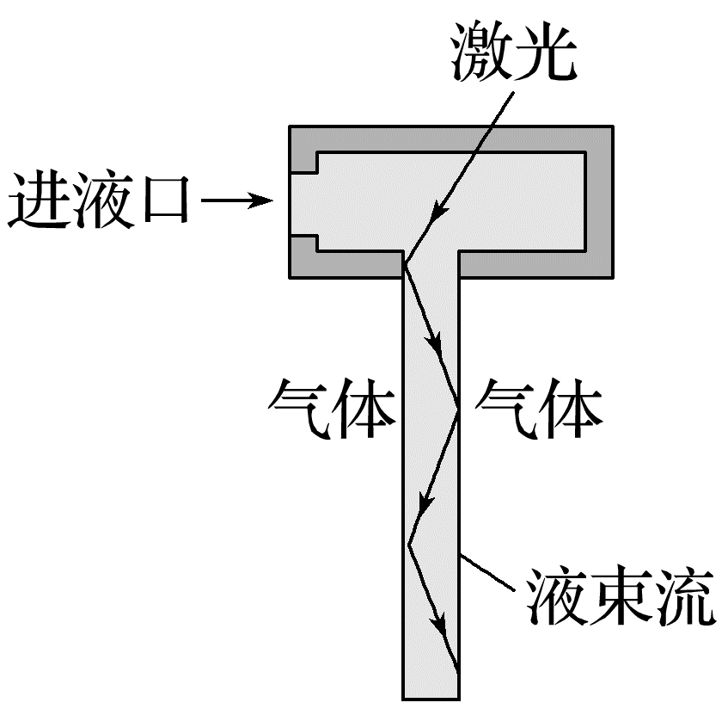
A.激光在甲中的频率大
B.激光在乙中的频率大
C.用甲时全反射临界角大
D.用乙时全反射临界角大
答案 D
解析 激光在不同介质中传播时，其频率不变，故A、B错误；根据sin C=$\frac{1}{n}$，甲的折射率比乙的大，则用乙时全反射临界角大，故C错误，D正确。
3.(2025·广东卷·4)如图为测量某种玻璃折射率的光路图。某单色光从空气垂直射入顶角为α的玻璃棱镜，出射光相对于入射光的偏转角为β，该折射率为( )
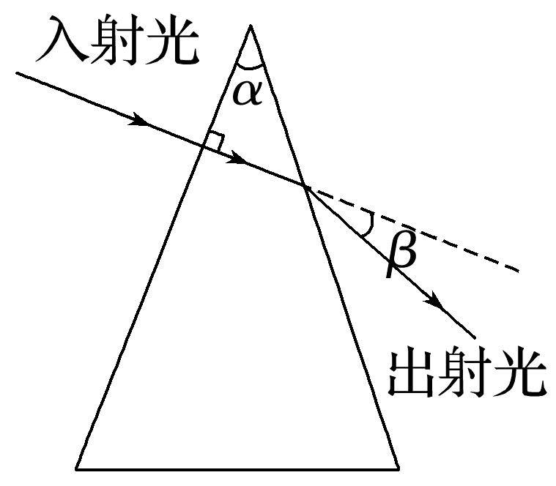
A.$\frac{sin(α+β)}{sinα}$ B.$\frac{sin(α+β)}{sinβ}$
C.$\frac{sinα}{sinβ}$ D.$\frac{sinβ}{sinα}$
答案 A
解析 光路图如图所示，由折射定律可得n=$\frac{sin(α+β)}{sinα}$，故选A。
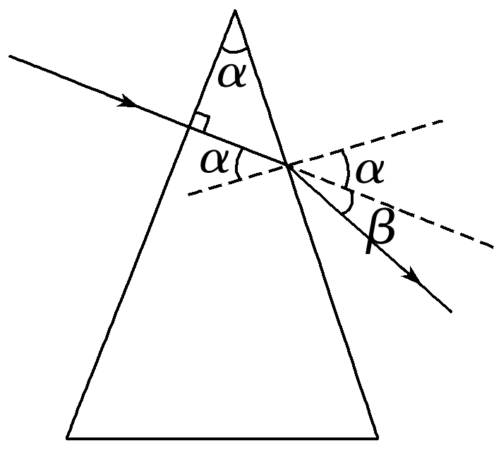
4.(2025·广东惠州市检测)“浸没式”光刻机是一种通过在光刻胶和投影物镜之间加入浸没液体，从而减小曝光波长，提高分辨率的技术，如图所示，若浸没液体的折射率为1.5，则加上液体后，该曝光光波( )
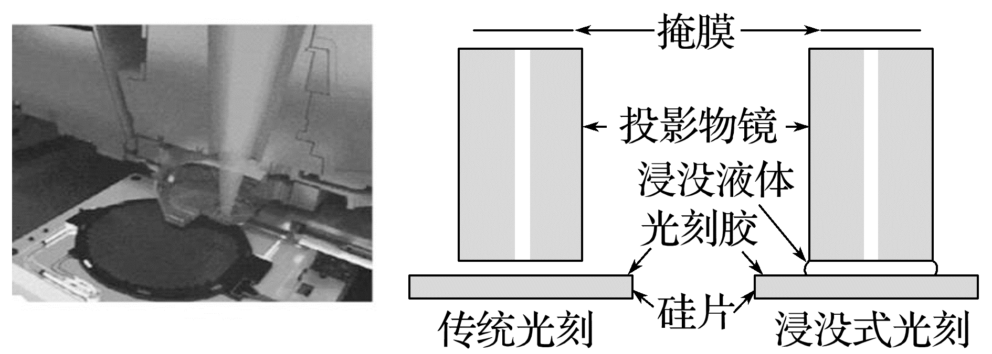
A.在浸没液体中的传播时频率变大
B.在浸没液体中的传播速度变为原来的1.5倍
C.在浸没液体中的曝光波长变为原来的$\frac{2}{3}$
D.传播相等的距离，在浸没液体中所需的时间变为原来的$\frac{2}{3}$
答案 C
解析 频率由光源决定，光由空气进入该液体中传播时，光波频率不变，故A错误；光在液体中的传播速度为v=$\frac{c}{n}$=$\frac{2}{3}$c，故B错误；加上液体时光刻胶的曝光波长为λ=$\frac{v}{f}$=$\frac{2c}{3f}$=$\frac{2}{3}$λ₀，故C正确；光在液体中的传播速度为原来的$\frac{2}{3}$，而传播距离相等，所以在液体中所需的时间变为原来的$\frac{3}{2}$，故D错误。
5.(2024·广东广州市二模)如图是以O为圆心、AB为直径的透明圆盘截面，一束激光从空气中平行AB由C点射入圆盘，在B点反射后从D点平行AB射出。已知圆盘半径和AC距离相等，则该圆盘对激光的折射率为( )
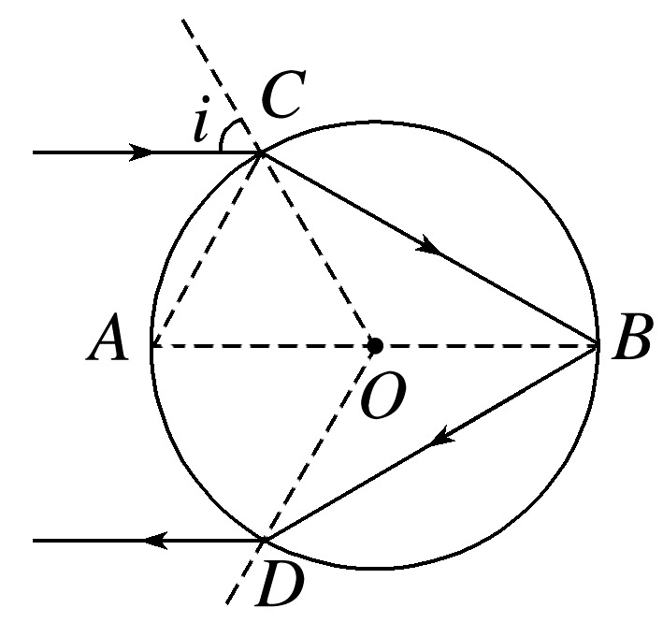
A.1.5 B.2 C.$\sqrt{2}$ D.$\sqrt{3}$
答案 D
解析 已知圆盘半径和AC距离相等，则△AOC为等边三角形，而∠ACB=90°，由几何知识得∠ABC=∠OCB=30°，而入射角i与∠AOC相等，由几何知识得i=∠AOC=60°，由折射定律得n=$\frac{sin60°}{sin30°}$=$\sqrt{3}$，故选D。
6.(2025·广东广州市期中)有一种光导纤维沿径向折射率的变化是连续的，称为连续型光导纤维。其折射率中心最大，沿径向逐渐减小，外表面附近的折射率最小。关于光在连续型光导纤维中的传播，下列四个图中能正确表示其传播路径的是( )
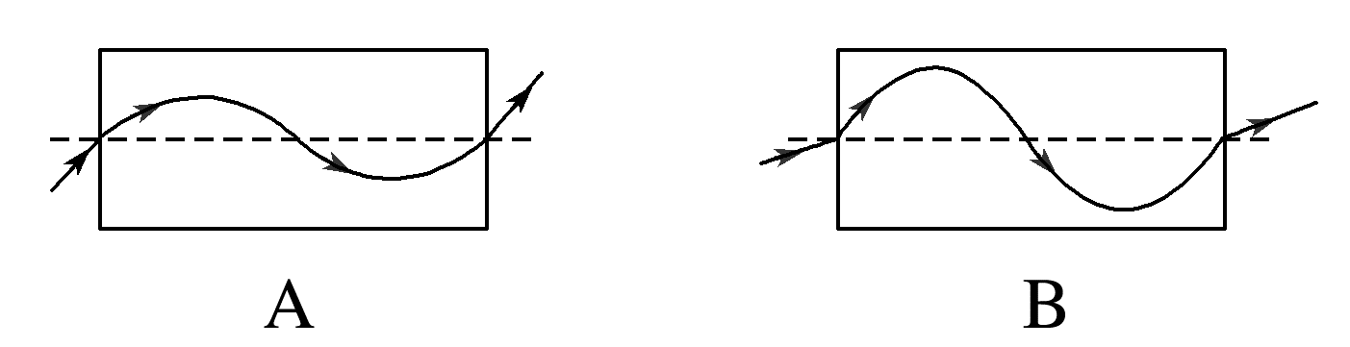
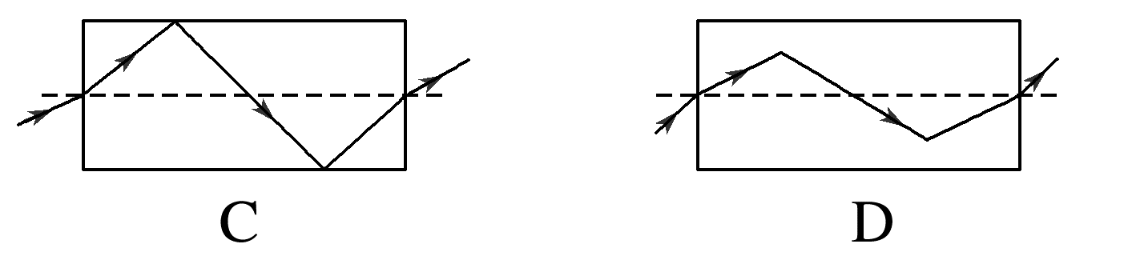
答案 A
解析 光从空气进入光导纤维左侧界面时，令入射角、折射角分别为α、θ，根据n=$\frac{sinα}{sinθ}$，由于折射率n大于1，则有α>θ，B、C选项中空气中的入射角均小于光导纤维中的折射角，不满足要求，故B、C错误；由于折射率中心最大，沿径向逐渐减小，外表面附近的折射率最小，可知，光在光导纤维中沿半径方向传播时，在每一个平行于中心轴线的界面均发生折射，当光沿半径方向向外侧传播时，由光密介质进入光疏介质，对应的入射角小于折射角，导致光向中心轴线偏折，最终发生全反射，当光沿半径方向向内侧传播时，由光疏介质进入光密介质，对应的入射角大于折射角，导致光再次向中心轴线偏折，由题意知折射率的变化是连续的，可知光在光导纤维内部传播的路径为一条曲线，故A正确，D错误。
7.(2024·广东广州市三模)如图甲所示为摄影师在水下对水上的景物进行拍摄，获得了美轮美奂、令人赞叹的照片。忽略镜头尺寸的影响，假设摄影师由水下竖直向上拍摄，光的传播路径如图乙所示，已知水的折射率为$\frac{4}{3}$，sin 37°=0.6，cos 37°=0.8，空气中光速c=3.0×10⁸ m/s，下列说法正确的是( )
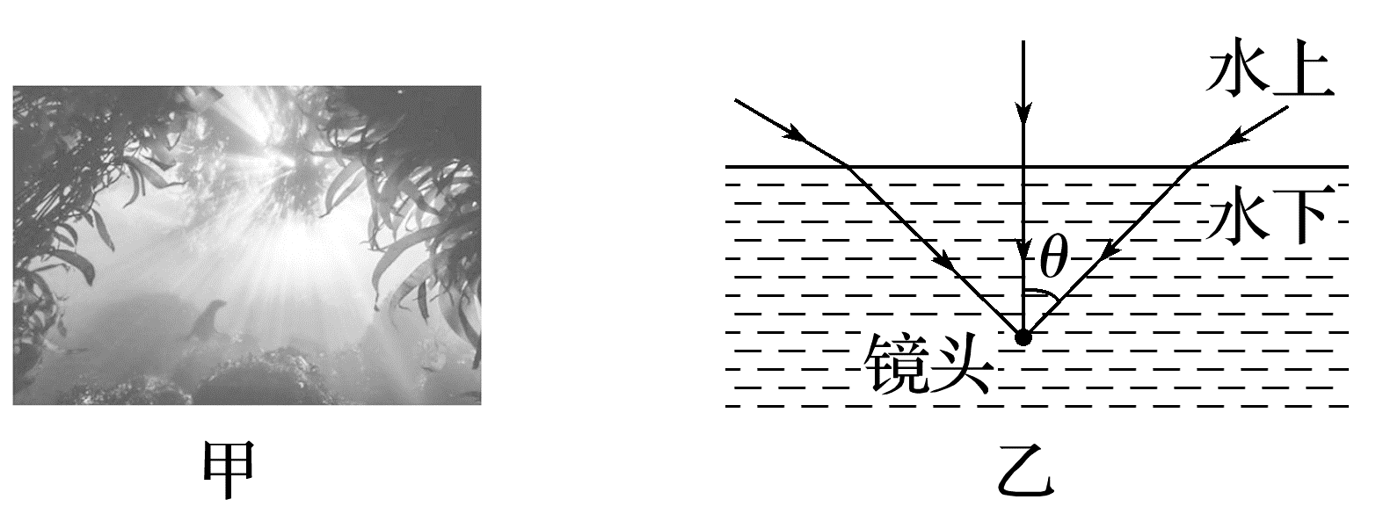
A.光线射入水中频率减小
B.摄影师看到的水上景物比实际位置偏低
C.光进入水中速度变为v=2.25×10⁸ m/s
D.进入镜头的光线与竖直方向的夹角θ最大为37°
答案 C
解析 光线由水上射入水中时，光的频率不变，故A错误；如图所示，
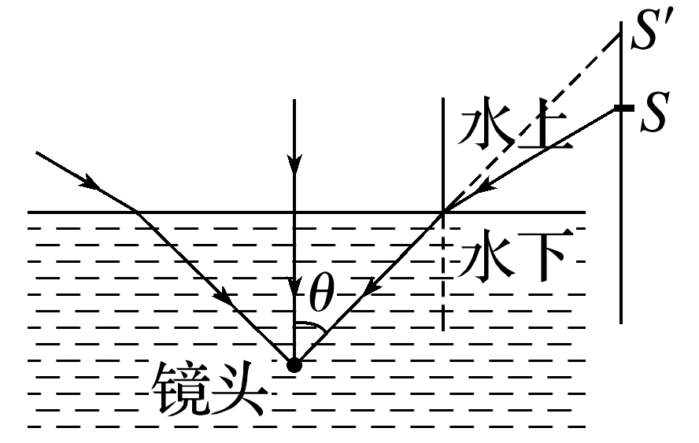
光源成像的位置S'比S的位置偏高，故B错误；根据光速与折射率关系有v=$\frac{c}{n}$=2.25×10⁸ m/s，故C正确；当光线在水面的入射角为90°时，水中光线与竖直方向夹角达到最大值，即临界角C，且sin C=$\frac{1}{n}$=$\frac{3}{4}$>0.6，则C>37°，故D错误。
 [8~11题，每题6分]
8.(2026·广东省清远一中、茂名一中等部分学校摸底考)某同学买了一个透明“水晶球”，其内部材料折射率相同。如图甲所示，他测出球的半径为r。现有一单色光从球上P点射向球内，折射光线与水平直径PQ夹角θ=30°，出射光线恰好与PQ平行，如图乙所示。已知光在真空中的传播速度为c，下列说法正确的是( )
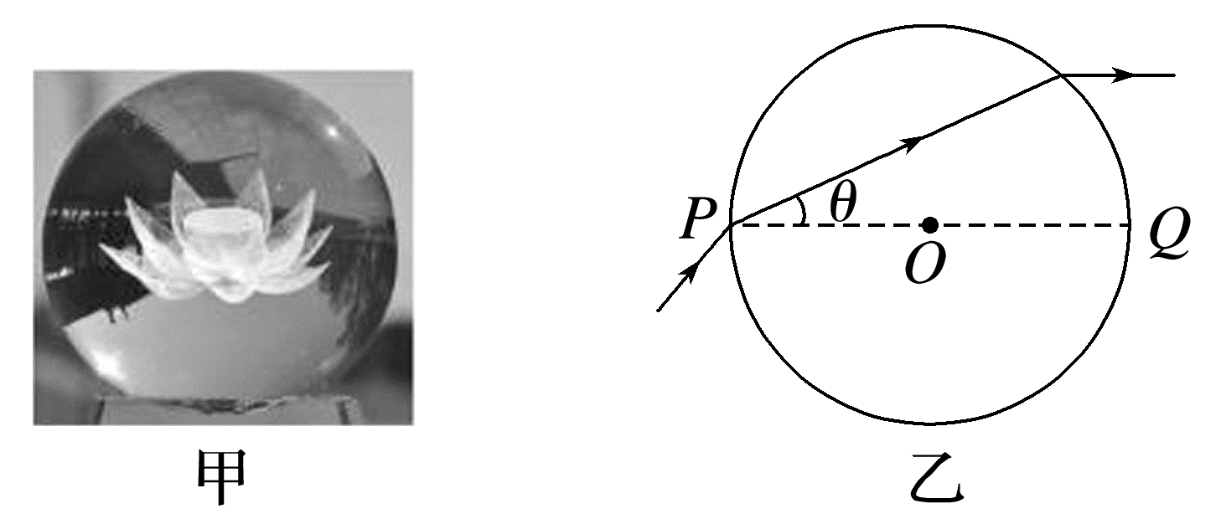
A.“水晶球”的折射率为$\sqrt{2}$
B.光在“水晶球”中的传播时间为$\frac{\sqrt{3}r}{c}$
C.入射角不变，换用波长更长的单色光，光在“水晶球”中传播的时间变短
D.若逐渐增大射向“水晶球”表面光的入射角(该入射角仍小于90°)，光可能因发生全反射而无法射出“水晶球”
答案 C
解析 由题意，画出光路图如图所示。由几何关系可知，光线射出时的折射角为r=2θ，“水晶球”的折射率为n=$\frac{sinr}{sinθ}$=$\sqrt{3}$，故A错误；由几何关系可知，传播路程为s=2rcos θ=$\sqrt{3}$r，光在“水晶球”中的传播速度为v=$\frac{c}{\sqrt{3}}$，则光在“水晶球”中的传播时间为t=$\frac{s}{v}$=$\frac{3r}{c}$，故B错误；当入射光的波长变长时，频率变小，光的折射率也变小，折射角变大，光在“水晶球”中的光程变短。由v=$\frac{c}{n}$可知，光在“水晶球”中的传播速度变大，传播时间变短，故C正确；根据n=$\frac{sinβ}{sinθ}$，又根据全反射临界角C与介质折射率n的关系n=$\frac{1}{sinC}$=$\frac{sin90°}{sinC}$，因为β<90°，所以θ<C，则增大过P点光线的入射角β，光线出射时一定不会在球内发生全反射，故D错误。
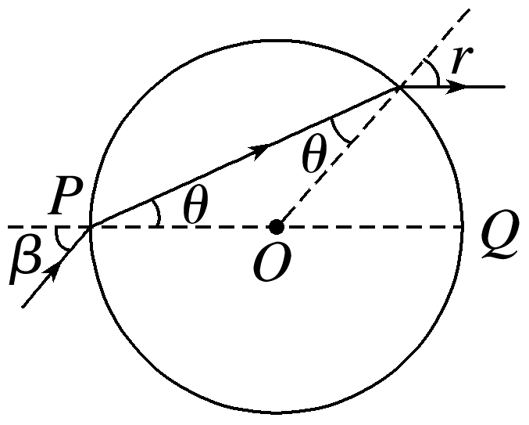
9.(2024·广东卷·6)如图所示，红绿两束单色光，同时从空气中沿同一路径以θ角从MN面射入某长方体透明均匀介质。折射光束在NP面发生全反射，反射光射向PQ面。若θ逐渐增大，两束光在NP面上的全反射现象会先后消失。已知在该介质中红光的折射率小于绿光的折射率。下列说法正确的是( )
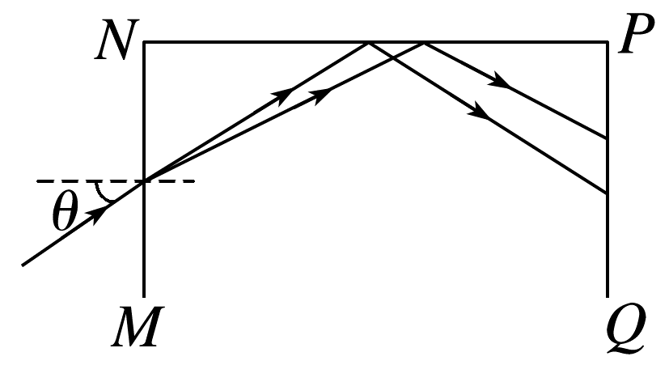
A.在PQ面上，红光比绿光更靠近P点
B.θ逐渐增大时，红光的全反射现象先消失
C.θ逐渐增大时，入射光可能在MN面发生全反射
D.θ逐渐减小时，两束光在MN面折射的折射角逐渐增大
答案 B
解析 在MN面，入射角相同，红光的折射率小于绿光的折射率，根据折射定律n=$\frac{sinθ}{sinα}$，可知绿光在MN面的折射角较小，由题图可知绿光比红光更靠近P点，故A错误；根据发生全反射的临界条件sin C=$\frac{1}{n}$，可知红光发生全反射的临界角较大，θ逐渐增大时，折射光线与NP面的交点左移过程中，在NP面的入射角先小于红光发生全反射的临界角，所以红光的全反射现象先消失，故B正确；在MN面，光是从光疏介质到光密介质，无论θ多大，在MN面都不可能发生全反射，故C错误；根据折射定律n=$\frac{sinθ}{sinα}$可知θ逐渐减小时，两束光在MN面折射的折射角逐渐减小，故D错误。
10.(多选)(2025·四川卷·9)某款国产手机采用了一种新型潜望式摄像头模组。如图所示，模组内置一块上下表面平行(θ<45°)的光学玻璃。光垂直于玻璃上表面入射，经过三次全反射后平行于入射光射出。则( )
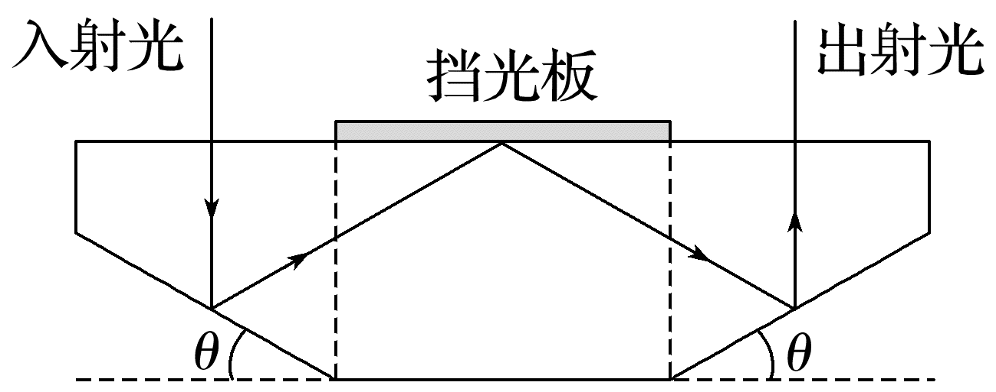
A.可以选用折射率为1.4的光学玻璃
B.若选用折射率为1.6的光学玻璃，θ可以设定为30°
C.若选用折射率为2的光学玻璃，第二次全反射入射角可能为70°
D.若入射光线向左移动，则出射光线也向左移动
答案 CD
解析 当选用折射率为1.4的光学玻璃时，根据sin C=$\frac{1}{n}$=$\frac{1}{1.4}$，可知sin C>$\frac{\sqrt{2}}{2}$，即C>45°，根据几何知识可知光线第一次发生全反射时的入射角为θ<45°<C，故选用折射率为1.4的光学玻璃时不会发生全反射，故A错误；当θ=30°时，此时入射角为30°，选用折射率为1.6的光学玻璃时，此时sin C=$\frac{1}{1.6}$=0.625>0.5=sin 30°，故C>30°，故此时不会发生全反射，故B错误；若选用折射率为2的光学玻璃，此时sin C=$\frac{1}{2}$，即C=30°，此时光线第一次要发生全反射，入射角一定大于等于30°，即第一次发生全反射时的入射光线和反射光线的夹角一定大于
等于60°，根据几何关系可知第一次发生全反射时的入射光线和反射光线的夹角等于第二次全反射入射角，故可能为70°，故C正确；若入射光线向左移动，可知第一次全反射时的反射光线向左移动，第二次全反射时的反射光线向左移动，同理，第三次全反射时的反射光线向左移动，即出射光线向左移动，故D正确。
11.(2025·广东省部分学校模拟)蝴蝶的翅膀在阳光的照射下呈现出闪亮耀眼的蓝色光芒，这是因为光照射到蝴蝶翅膀的鳞片上发生了干涉。电子显微镜下的两片鳞片平行，厚度均匀，结构的示意图如图所示。一束蓝光以入射角i从a点入射，一部分光直接反射，另一部分光经过一系列折射、反射后从b点射出。下列说法正确的是( )
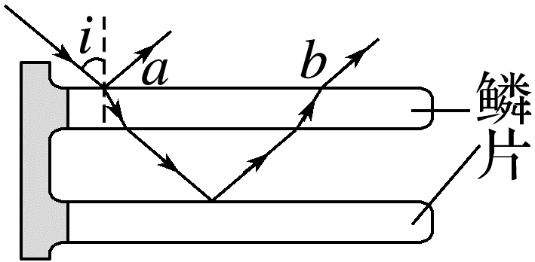
A.a点的反射光线与b点的折射光线平行
B.若入射角i变大，则入射点a与出射点b间的距离将变小
C.若仅将蓝光换为红光，则入射点a与出射点b间的距离不变
D.若仅将蓝光换为紫光，则入射点a与出射点b间的距离变大
答案 A
解析 两片鳞片平行，厚度均匀，作出光路图，如图甲所示，由图可知，a点的反射光线与b点的折射光线平行，故A正确；由图乙可知，入射角i变大，则折射角变大，折射光线在下面鳞片发生反射的位置右移，则b点的位置也右移，a、b两点间的距离变大，故B错误；若仅将蓝光换为红光，入射光的折射率变小，根据折射定律可知，折射角变大，则入射点a与出射点b间的距离变大，故C错误；若仅将蓝光换为紫光，入射光的折射率变大，根据折射定律可知，折射角变小，则入射点a与出射点b间的距离变小，故D错误。
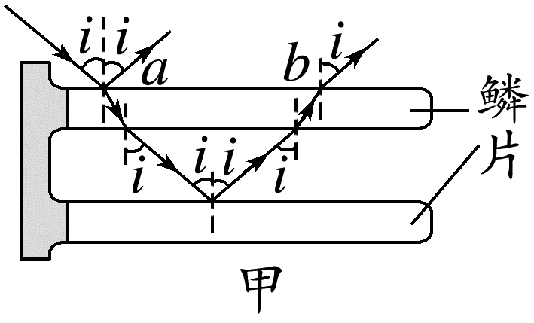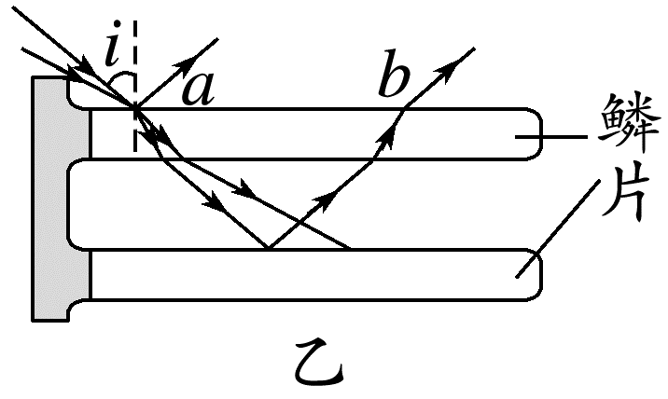

课时精练[B]
[分值：40分]
1.(10分)(2024·广东江门市一模)三棱镜在光学器材中有广泛的应用。如图ABC为直角三棱镜的截面，∠A=30°，DO∥BC，AB长度为d，D点为AB中点。已知三棱镜材料的折射率为n=$\sqrt{3}$，光在真空中的传播速度为c。现有一束单色光从三棱镜左侧沿DO方向射入，求：
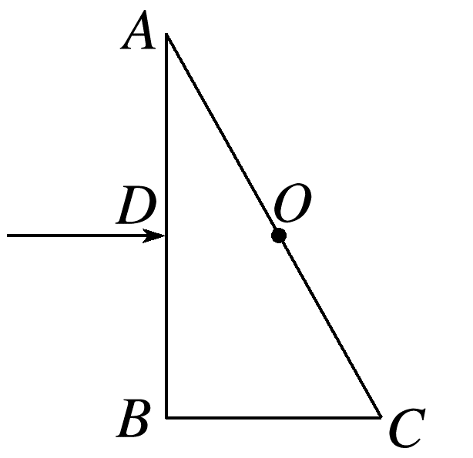
(1)(5分)单色光进入三棱镜后在O点的出射光线与AC的夹角；
(2)(5分)单色光在三棱镜中从D点传播到O点的时间。
答案 (1)30° (2)$\frac{d}{2c}$
解析 (1)光路图如图所示
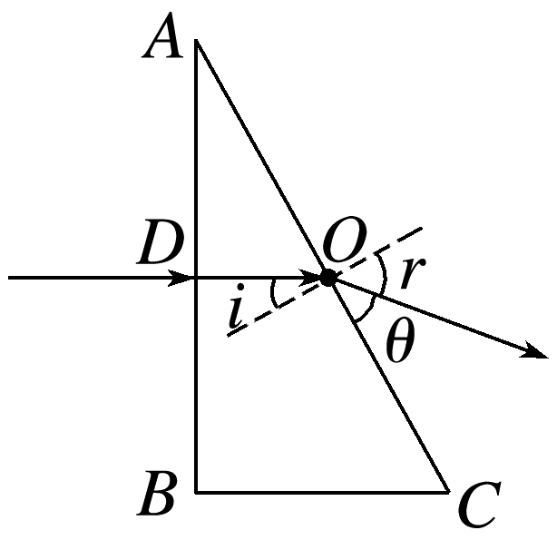
根据折射定律得n=$\frac{sinr}{sini}$，
由几何关系可得i=30°
联立解得r=60°
可知单色光进入三棱镜后在O点的出射光线与AC的夹角为θ=90°-r=30°
(2)由几何关系可得DO=$\frac{d}{2}$tan 30°
单色光在三棱镜中从D点传播到O点的时间为t=$\frac{DO}{v}$
又n=$\frac{c}{v}$
联立解得t=$\frac{d}{2c}$。
2.(10分)(2025·广东东莞市模拟)单反相机取景器的取景范围和实际拍摄范围基本上一致，十分有利于摄影，让我们能够直观地取景构图。如图是单反照相机取景器的光路示意图，其核心部件为屋脊五棱镜。如图为屋脊五棱镜的横截面，部分角度如图中所示。光线垂直AB射入，依次经过CD、DE和EA反射，最后光线从BC射出，若光恰好能够在CD上发生全反射。求：
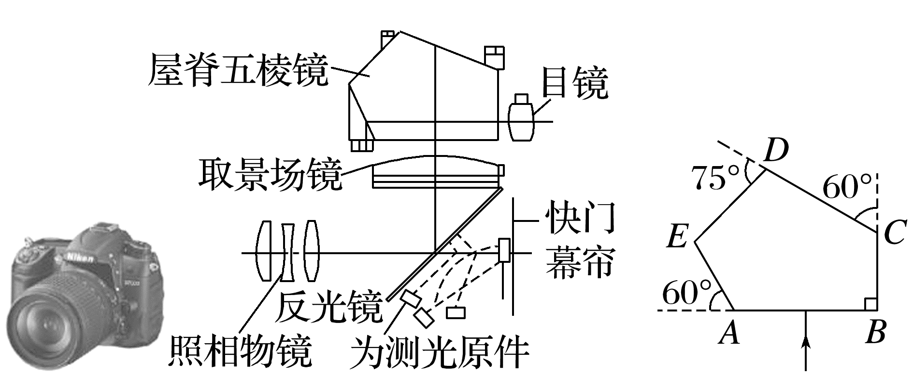
(1)(4分)五棱镜的折射率；
(2)(6分)请画出光路图(标出入射角的具体角度)，结合光路图判断光线是否能在AE上发生全反射(已知多边形的内角和为：180°×(N-2)，N为边数)。
答案 (1)2 (2)见解析图 能
解析 (1)光恰好在CD面发生全反射，由几何关系可得光线在CD面的入射角α=30°
刚好全反射时sin α=$\frac{1}{n}$
解得折射率n=2
(2)分析光路图，根据多边形的内角和关系，由五边形的内角和为540°及题给条件可知，∠E=105°，再结合几何关系可知，光在AE上入射角也为30°，可判断刚好在AE上发生全反射。
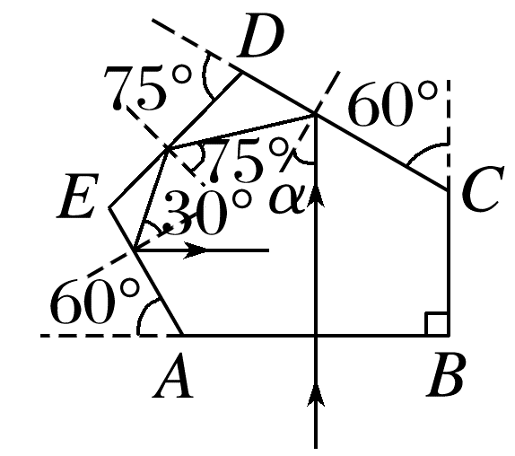
3.(10分)(2025·广东广州市一模)如图，为提升泳池的水下照明条件，某泳池底部水平安装了一条长1.0 m的细灯带。已知泳池的水深为$\frac{\sqrt{7}}{2}$ m，水的折射率n=$\frac{4}{3}$。若泳池足够大，π取3。
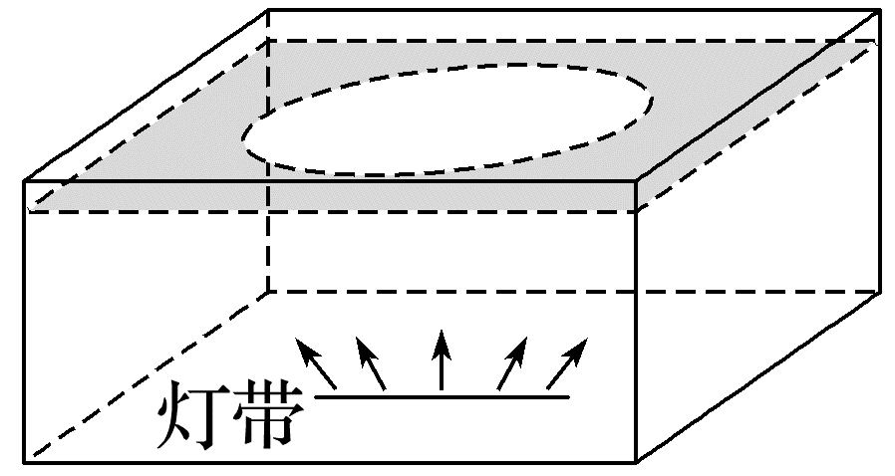
(1)(3分)求灯光在水面发生全反射时临界角的正弦值；
(2)(7分)不考虑灯光的多次反射，求有灯光射出的水面区域的面积。
答案 (1)0.75 (2)9.75 m²
解析 (1)设灯带上一点发出的光，与竖直方向成θ角时，恰好发生全反射，如图所示。
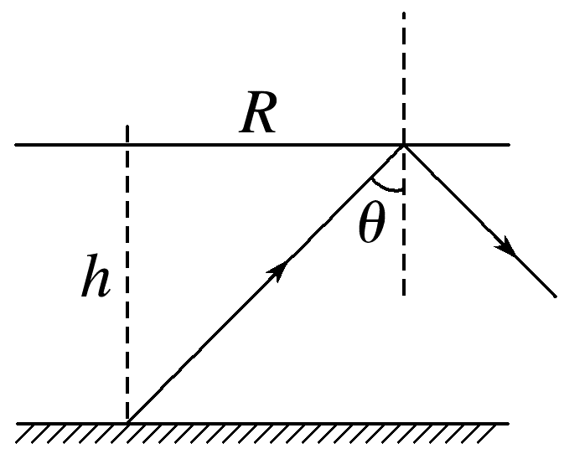
则sin θ=$\frac{1}{n}$
代入数据，解得sin θ=0.75
(2)此点发出的光能在水面上一个圆形区域射出，设该圆形区域的半径为R，则R=htan θ
又tan θ=$\frac{sinθ}{\sqrt{1-sin^{2}θ}}$
联立并代入数据，解得R=1.5 m
所以，有灯光射出的水面区域由两端半径为R的两个半圆和中间一个长为l、宽为2R的矩形区域连接而成，则面积S=πR²+2Rl
代入数据，解得S=(2.25π+3) m²=9.75 m²。
4.(10分)(2025·云南卷·13)用光学显微镜观察样品时，显微镜部分结构示意图如图甲所示。盖玻片底部中心位置O点的样品等效为点光源，为避免O点发出的光在盖玻片上方界面发生全反射，可将盖玻片与物镜的间隙用一滴油填充，如图乙所示。已知盖玻片材料和油的折射率均为1.5，盖玻片厚度d=2.0 mm，盖玻片与物镜的间距h=0.20 mm，不考虑光在盖玻片中的多次反射，取真空中光速c=3.0×10⁸ m/s，π=3.14。
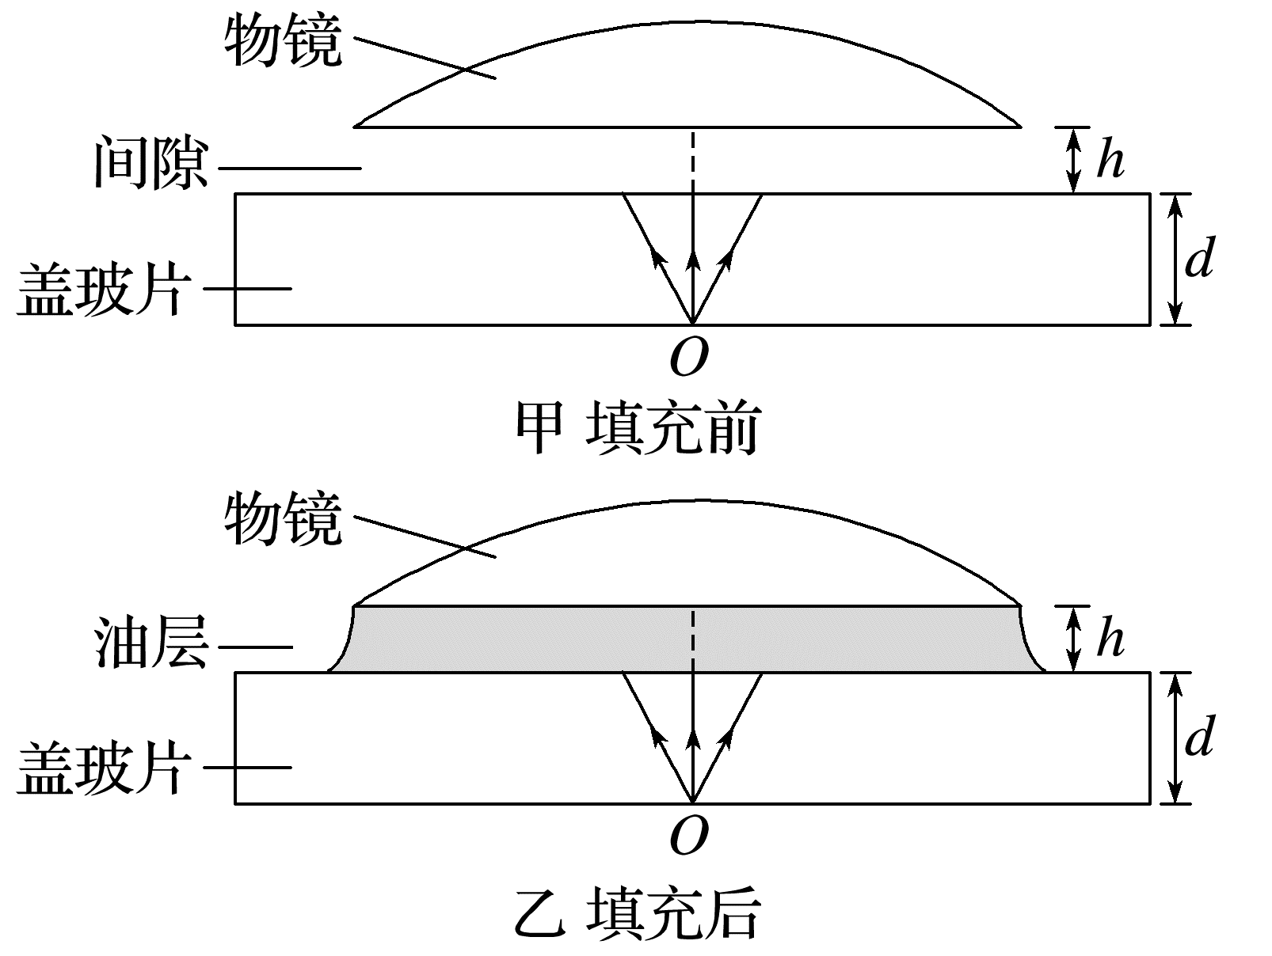
(1)(4分)求未滴油时，O点发出的光在盖玻片的上表面的透光面积(结果保留2位有效数字)；
(2)(6分)滴油前后，光从O点传播到物镜的最短时间分别为t₁、t₂，求t₂-t₁(结果保留2位有效数字)。
答案 (1)1.0×10⁻⁵ m² (2)3.3×10⁻¹³ s
解析 (1)全反射的临界角满足sin C=$\frac{1}{n}$=$\frac{2}{3}$
设未滴油时，O点发出的光在盖玻片的上表面的透光圆的半径为r，由几何关系知sin C=$\frac{r}{\sqrt{r^{2}+d^{2}}}$，代入数据解得r=$\frac{4\sqrt{5}}{5}$ mm
未滴油时，O点发出的光在盖玻片的上表面的透光面积为S=πr²≈1.0×10⁻⁵ m²。
(2)当光从O点垂直于盖玻片的上表面入射时，传播的时间最短，则未滴油时，光从O点传播到物镜的最短时间为t₁=$\frac{d}{v}$+$\frac{h}{c}$=$\frac{d}{\frac{c}{n}}$+$\frac{h}{c}$=$\frac{nd+h}{c}$
滴油后，光从O点传播到物镜的最短时间为t₂=$\frac{d}{v}$+$\frac{h}{v}$=$\frac{d}{\frac{c}{n}}$+$\frac{h}{\frac{c}{n}}$=$\frac{n(d+h)}{c}$
故t₂-t₁=$\frac{(n-1)h}{c}$=$\frac{0.5×0.20×{10}^{-3}}{3.0×{10}^{8}}$ s≈3.3×10⁻¹³ s。

